**DropdownMenu**

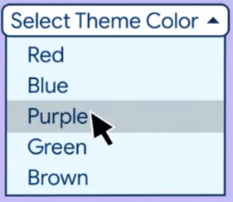

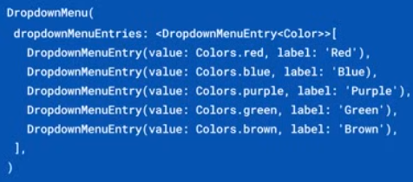 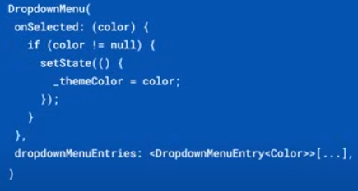

Se puede desactivar la búsqueda:

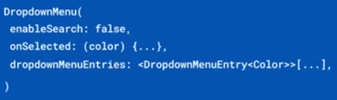

Se puede habilitar el filtrado:

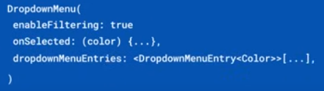

Tiene propiedades de diseño como width, label, helperText:

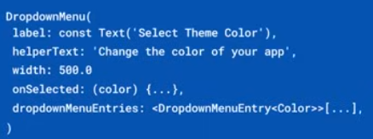

|  |  |
| --- | --- |
| **Código** | **Comentarios** |
| import 'package:flutter/material.dart';  class DropDownMenuScreen extends StatefulWidget {    const DropDownMenuScreen({Key? key}) : super(key: key);    @override    State<DropDownMenuScreen> createState() => _DropDownMenuScreenState();  }  class _DropDownMenuScreenState extends State<DropDownMenuScreen> {    Color backColor = Colors.white;    @override    Widget build(BuildContext context) {      return Scaffold(        backgroundColor: backColor,        appBar: AppBar(          title: const Text('DropDownMenu'),          centerTitle: true,        ),        body: Padding(          padding: const EdgeInsets.all(10),          child: Container(            color: Colors.white,            child: ClipRRect(              child: DropdownMenu(                  menuHeight: 550,                  menuStyle: MenuStyle(                    backgroundColor: MaterialStateProperty.all(                        Color.fromARGB(255, 255, 255, 255)),                  ),                  enableSearch: false,                  enableFilter: false,                  width: 300,                  //label: const Text("Seleccione el color"),                  hintText: "Color...",                  dropdownMenuEntries: const [                    DropdownMenuEntry(value: Colors.red, label: 'Rojo'),                    DropdownMenuEntry(value: Colors.blue, label: 'Azul'),                    DropdownMenuEntry(value: Colors.yellow, label: 'Amarillo'),                    DropdownMenuEntry(value: Colors.green, label: 'Verde'),                    DropdownMenuEntry(value: Colors.orange, label: 'Naranja'),                    DropdownMenuEntry(value: Colors.purple, label: 'Violeta'),                    DropdownMenuEntry(value: Colors.brown, label: 'Marrón'),                    DropdownMenuEntry(value: Colors.cyan, label: 'Celeste'),                  ],                  onSelected: (color) {                    if (color != null) {                      backColor = color as Color;                    }                    setState(() {});                  }),            ),          ),        ),      );    }  } |  |

- - - - - - - - - - - - - - - - - - - - - - - - - - - - - - - - - - - - - - - - - - - - - - - - - - - - - - - - - - - - - - - - - - - - - - - - - - - - - - - - - - - - - - - - - - - - - - - - - - - - - - - -